湖南新闻奖参评作品推荐表

**（表格内字体为五号仿宋_GB2312）**

|  |  |  |  |  |  |  |  |
| --- | --- | --- | --- | --- | --- | --- | --- |
| 作品标题 | 习近平总书记为什么引用南岳衡山这一副对联？ | | | | 参评项目 | | 消息 |
| 体裁 | | 新媒体消息 |
| 语种 | |  |
| 作 者  （主创人员） | 王翟 王慧 | | 编辑 | | 彭斌 张花 王丹 | | |
| 原创单位 | 衡阳日报社  视觉中心 | | 刊播单位 | | 衡阳日报社 | | |
| 刊播版面(名称和版次) | 掌上衡阳客户端 | | 刊播日期 | | 2024年10月1日 | | |
| 新媒体作品填报网址 | | https://hyapp.hyqss.cn/cms/H5/News.html?article=5163696&type=1 | | | | | |
| ︵  作采  品编  简过  介程  ︶ | 国庆节前夕，记者了解到习近平总书记在庆祝中华人民共和国成立75周年招待会上的讲话中引用了南岳衡山名联这一重要信息后，便迅速展开策划。在国庆节当天，冒着风雨前往南岳衡山半山腰进行实地拍摄解说视频，以生动的画面和深入的解读，让观众沉浸式理解总书记讲话的内涵以及名联背后的文化底蕴。作品在衡阳日报视频号上浏览量达20万，分享和点赞共计上万条，反响热烈，让更多人了解到总书记讲话与南岳衡山名联之间的紧密联系和深刻内涵。 | | | | | | |
| 社  会  效  果 | 视频紧扣习近平总书记讲话这一重要政治主题，为如何深入解读总书记讲话、挖掘文化内涵提供了有益的示范，引发了广泛的精神共鸣，激励着人们在日常生活和工作中，秉持积极向上的价值观，为实现个人梦想和国家发展贡献力量，推动社会风气朝着更加积极健康的方向发展。 | | | | | | |
| ︵  初推  评荐  评理  语由  ︶ | 记者在国庆节当天实地前往南岳衡山，将名联置于其独特的历史文化和自然风光背景下进行解说，将名联的魅力和总书记讲话的精神传递给观众，使观众仿佛身临其境，视频的感染力和说服力强。  签名：（盖单位公章）  2025年 月 日 | | | | | | |
| 联系人（作者） | 王慧 | | | 手机 | | 18373014881 | |

**习近平总书记为什么引用南岳衡山这一副对联？**



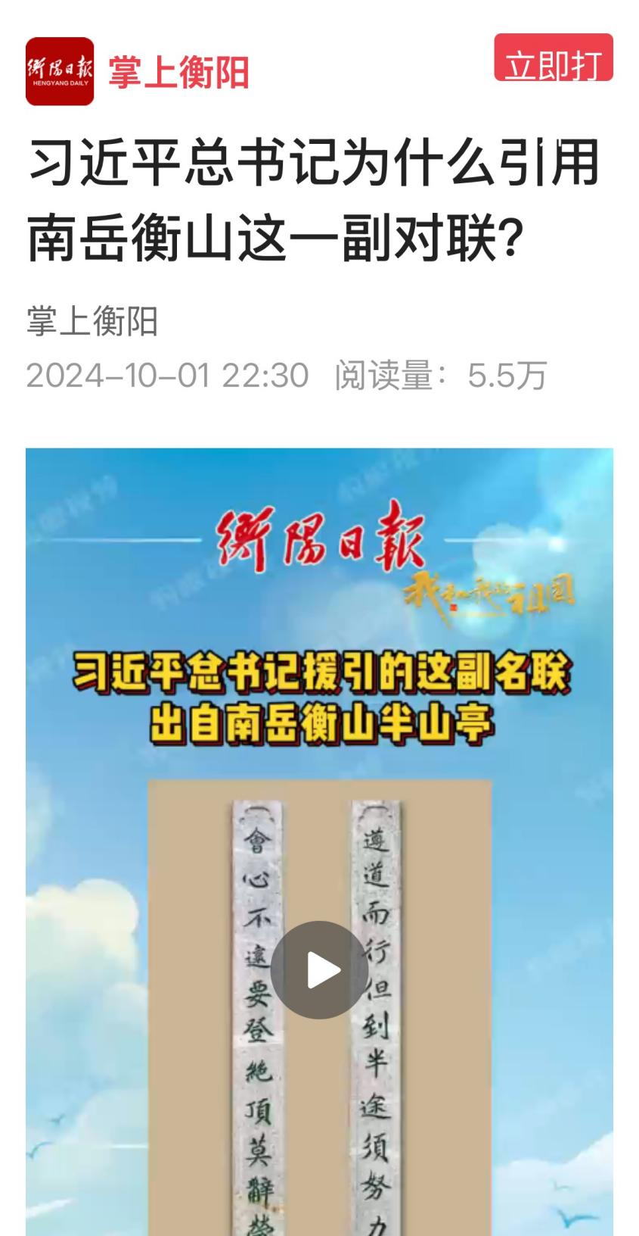**习近平总书记为什么引用南岳衡山这一副对联？**

掌上衡阳10月1日讯（全媒体记者 王翟 王慧）

9月30日，习近平总书记在庆祝中华人民共和国成立75周年招待会上提到南岳衡山的一副对联：“遵道而行，但到半途须努力；会心不远，要登绝顶莫辞劳。”10月1日上午，记者来到南岳衡山中心景区见到了这一副对联。

当天，南岳山风雨交加，但仍有不少游客不惧艰难，勇攀高峰。记者于景区半山亭所在地，看到了这一副对联。这一副对联，位于半山亭。半山亭，因其离祝融峰还有一半路程而得名。这一副对联意在劝告登山者，欲登顶览胜，须不辞劳苦，莫要半途而废。

据了解，这一副对联由民国时期南岳才子旷石泉撰写，其中上联中“遵道而行”语出《礼记·中庸》：“君子遵道而行，半途而废，吾弗能矣。”意指，君子要遵循事物发展规律而行事。下联“会心不远”出自《世说新语·言语》：“会心处不必在远。”意指，只要坚持内心的理想和信念，远方不远。

当前，我国正经历世界百年未有之大变局。“遵道而行”，就是必须坚持中国共产党领导、坚持中国特色社会主义道路、坚持以人民为中心、坚持走和平发展道路；“会心不远”，就是必须坚守初心使命、矢志不渝，坚持不懈、勇往直前。

当天，是国庆节，是中华人民共和国成立75周年。风雨中，半山亭前的五星红旗栉风沐雨。许多游客拿着红旗，来到这一副对联前打卡。他们之后还将继续冒雨前行。这一副对联所倡导的，正是他们心中所坚信的，也正是这个国家所需要的。